〇〇〇タイトル行（MS明朝体14ポイント）〇〇〇
〇〇副 題(MS明朝体12ポイント)副題がない場合は行を削除〇〇
〇〇〇〇英文(MS明朝体またはCentury等10.5ポイント) 〇〇〇〇
〇〇〇〇英サブ(同上)副題がない場合は行を削除 〇〇〇〇
〇〇著者〇〇 (所属)(10.5ポイント)
〇〇英文〇〇 (10.5ポイント)
(キーワード)
〇〇〇〇、5点以内(MS明朝体10ポイント)〇〇〇〇、〇〇〇〇

1.書式設定
(1)全体設定
このフォーマットは書式設定済ですので、そのまま上書きしてお使い下さい。設定状態は次の通りです。
文字数は1頁23字×38行、2段組=1748字以内とします。本文はMS明朝体10ポイント。英文フォントについてはCentury 等も許容されます（本文中の数字も同様）。(「等」とは例えばTimes New Roman、他)（図1）。
余白設定は上25.4mm、下25.4mm、左右各19mm（図2）。ヘッダー10mm、フッター17.5mm（図3）。
中見出しは(1)、小見出しは1)、または中見出しを「1－1．」、小見出しを「1－1－1．」、など適宜対応して下さい。
脚注はWordメニュー「参考資料」⇒「脚注の挿入」をお使い下さい。脚注はMS明朝体8ポイントです。脚注書式で数字を選択してください。
見出し番号、見出し、ピリオド、括弧はすべて半角です。その直後にスペースは入りません。
副題がない場合はマウスを副題の行へポイントし、右クリック「行の削除」、または「表ツール」⇒「レイアウト」⇒「削除」⇒「行の削除」でその行を削除して下さい。

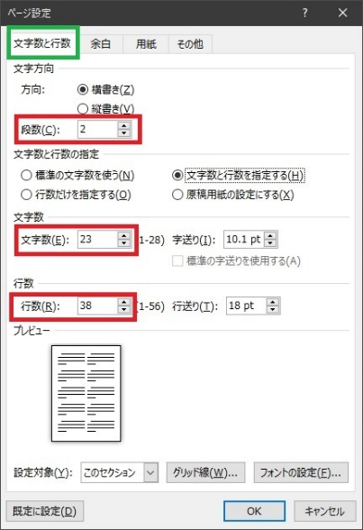
図 1 ページ設定（余白設定）

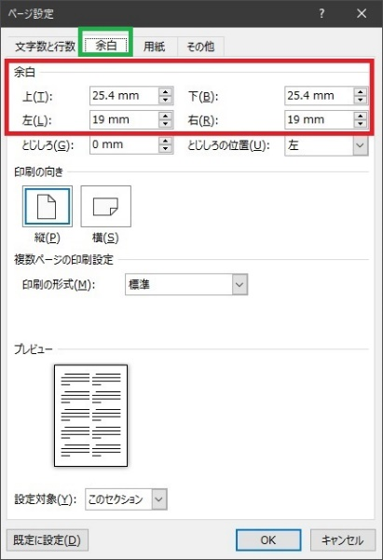
図 2 ページ設定（余白設定）

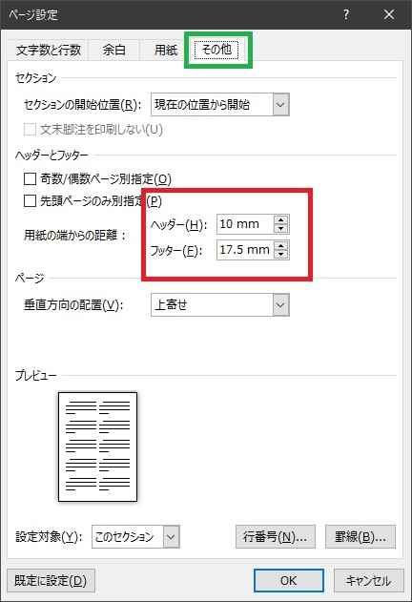
図 3 ページ設定（その他）

(2)タイトル・要旨
Webサイトで検索されるため、論文と口頭発表予稿のタイトルが重複しないように工夫して下さい。題の前後をハイフンで挟む際は、日本語では「―」（MSワードの場合「だっしゅ」で変換）とし、「－」、「～」は使用せず、英文では「:」と半角空白でつないでください。
(3)図の挿入
図は明瞭な質にして下さい。写真やスキャン画像を使用する際は、実寸の3倍以上のピクセルをご使用下さい。ホームページ掲載用は図のカラー表示が可能です。論集印刷は白黒のため濃淡のみで表示されます。Word上で加工する際は、図をマウスでポイントし、「図の書式設定」⇒「図」⇒「図の色」⇒「色の変更」⇒「グレースケール」を選択して白黒に変更し、「図の修整」や「図の色」を使って濃淡をより明瞭にして下さい。（図4）
図の背景が白色で図と余白の境界が必要になることがあります。その際は、図の周囲を線で囲んで下さい。方法は、図をマウスでポイントし、「図の書式設定」⇒「塗りつぶしと線」⇒「線(単色)」から黒色・幅0.5または0.25ポイント、一重線の選択をお薦めします。（図5）

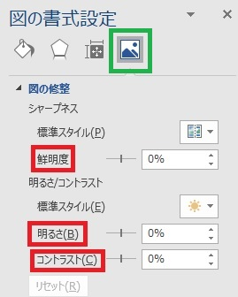
図 4 図の修整

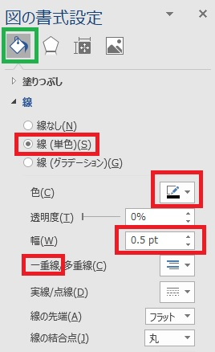
図 5 図の線

出稿先のメールアドレスはホームページに掲載しています。

Wordのフォントをお使い下さい。8ポイントです。

